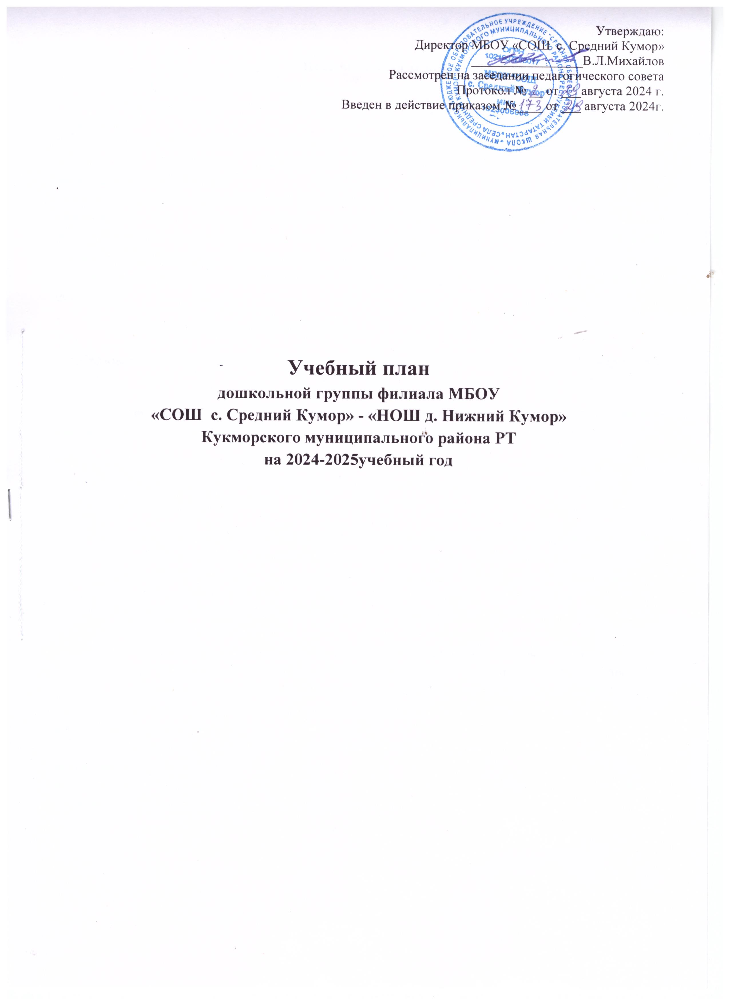

Пояснительная записка
Учебный план разработан на основе:
- Федерального Закона от 29.12.2012 г. №273-ФЗ «Об образовании в Российской Федерации»;
- Приказа Министерства образования и науки Российской Федерации от 17.10.2013 г. №1155 «Об утверждении федерального государственного образовательного стандарта дошкольного образования»;
-СанПин 1.2.3685-21 «Гигиенические нормативы и требования к обеспечению безопасности и безвредности для человека факторов среды обитания», утв.Постановлением Главного государственного санитарного врача Российской Федерации от 28 января 2021 года № 2«Об утверждении санитарных правил и норм СанПиН 1.2.3685-21 "Гигиенические нормативы и требования к обеспечению безопасности и (или) безвредности для человека факторов среды обитания";
- Устава МБОУ «СОШ с.Средний Кумор»;
- Образовательной программы дошкольного образования МБОУ «СОШ с. Средний Кумор»(далее ОП ДО);
- Федеральной образовательной программой дошкольного образования, утвержденной приказом Министерства просвещения Российской Федерации от 25.11.2022 г. №1028;
С целью исключения перегрузок воспитанников в соответствии с СанПиН 1.2.3685-21 "Гигиенические нормативы и требования к обеспечению безопасности и (или) безвредности для человека факторов среды обитания":
- максимально допустимый объем образовательной нагрузки в первой половине дня в второй группе раннего возрастасоставляет 10 минут, а в средней группе –20мин., в подготовительной к школе группе составляет 30мин.. В середине времени, отведенного на непрерывную образовательную деятельность, проводятся физкультминутки. Перерывы между периодами образовательной деятельности составляют 10 минут;
- образовательная деятельность, требующая повышенной познавательной активности и умственного напряжения детей, проводится в первую половину дня. Для профилактики утомления детей проводятся физкультурные, музыкальные занятия.
Занятия по физическому развитию образовательной программы для детей в возрасте от 3 до 7 лет организованы 3 раза в неделю.
Один раз в неделю для детей 5-7 лет круглогодично организовываются занятия по физическому развитию на свежем воздухе.
В соответствии с содержанием ОП ДО, в учебном плане отражается обязательная часть и часть, формируемая участниками образовательных отношений.

Учебный план
дошкольной группы филиала МБОУ «СОШ с.Средний Кумор» - «НОШ д. Нижний Кумор»Кукморского муниципального района Республики Татарстан на 2024-2025 учебный год

I | Обязательная часть
№  п/п | Образовательная область (ОО) | Количество занятий в неделю
№  п/п | Образовательная область (ОО) | Вторая группа раннего возраста |  |  | Средняя группа |  |  | Подготовительная группа
№  п/п | Образовательная область (ОО) |  |  |  | в неделю | в месяц | в год | в неделю |  | в месяц |  | в год
1. | Образовательная область «Познавательное развитие» | 2 | 8 | 73 | 2 | 8 | 73 | 3 |  | 12 |  | 110
1.2. | Окружающий мир (предметный и социальный мир | 0,5 | 2 | 18 | 0,5 | 2 | 18 | 0,5 |  | 2 |  | 18
1.3 | Природа (природное окружение, экологическое воспитание) | 0,5 | 2 | 18 | 0,5 | 2 | 18 | 0,5 |  | 2 |  | 18
1.4 | Математические представления | 1 | 4 | 37 | 1 | 4 | 37 | 2 |  | 8 |  | 74
2. | Образовательная область «Речевое развитие» | 1 | 4 | 37 | 1 | 4 | 37 | 2 |  | 8 |  | 72
2.1. | Развитие речи | 1 | 4 | 37 | 0,5 | 2 | 19 | 1 |  | 4 |  | 35
2.2 | Подготовка к обучению грамоте | - | - | - | 0,5 | 2 | 18 | 1 |  | 4 |  | 37
3. | Образовательная область «Художественно-эстетическое развитие» | 3 | 12 | 109 | 2 | 8 | 72 | 2 |  | 7 |  | 74
3.1. | Рисование | 2 | 8 | 72 | 1 | 4 | 35 | 1 |  | 4 |  | 37
3.2. | Лепка  Конструирование | 0,5  0,5 | 2  2 | 18  19 | 0,5 | 2 | 18 | 0,3 |  | 1 |  | 13
3.3. | Аппликация |  |  |  | 0,5 | 2 | 19 | 0,3 |  | 1 |  | 12
3.4 | Прикладное творчество | - | - | - | - | - | - | 0,3 |  | 1 |  | 12
4. | Образовательная область «Физическое развитие» | 2 | 8 | 72 | 3 | 12 | 109 | 3 |  | 12 |  | 109
4.1. | Основная гимнастика и игровые упражнения | 2 | 8 | 72 | 3 | 12 | 109 | 3 |  | 12 |  | 109
5. | Образовательная область «Социально-коммуникативное развитие» | Работа по 3-м направлениям (социализация, развитие общения, нравственное воспитание; самообслуживание, самостоятельность, трудовое воспитание; формирование основ безопасности) в рамках режима дня
 | ИТОГО кол-во ОО обязательной части  в неделю/месяц/год | 8 | 32 | 291 | 8 | 32 | 291 | 10 | 39 |  | 365
II. Часть, формируемая участниками образовательных отношений

1 | Образовательная область «Речевое развитие» | - | - |  | - |  | - |  | - | - |  | 2 | 8 |  | 72
1.1 | Русский язык | - | - |  | - |  | - |  | - | - |  | 2 | 8 |  | 72
2 | Образовательная область «Художественно-эстетическое развитие» | 2 | 8 |  | 73 |  | 2 |  | 8 | 73 |  | 2 | 8 |  | 73
2.1 | Музыка | 2 | 8 |  | 73 |  | 2 |  | 8 | 73 |  | 2 | 8 |  | 73
3 | Образовательная область «Социально-коммуникативное развитие» |  |  |  |  |  |  |  |  |  |  | 1 | 4 |  | 37
3.1 | Финансовая грамотность |  |  |  |  |  |  |  |  |  |  | 1 | 4 |  | 37
3.2 | Работа по 2-м направлениям (социальныеотношения; формирование основ безопасности(на дороге) в рамках режима дня.
 | ИТОГО кол-во ОО части формируемой участниками образовательных отношений  в неделю/месяц/год | 2 |  | 8 |  | 73 | 2 | 8 |  |  | 73 | 5 |  | 20 |  | 182
 | Всего кол-во ОО, с учетом части формируемой участниками образовательных отношений в неделю/месяц/год | 10 |  | 40 |  | 364 | 10 | 40 |  |  | 364 | 15 |  | 59 |  | 547

